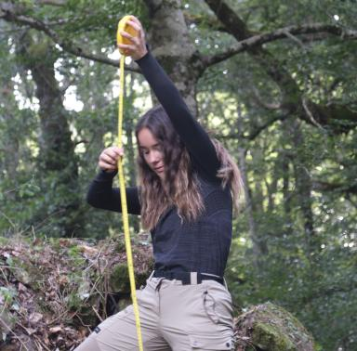 Nastasia SECCI

Identifiants chercheurs

- IdHAL :
nastasia-secci

Publications

